**國立臺灣師範大學附屬高級中學第46屆科學展覽會**

**作品說明書封面**

科　　別：資訊科

組　　別：高中組

作品名稱：制服掃描——CNN卷積網路

關 鍵 詞：制服問題、CNN、LeNet5、人工智慧

編 號：

摘　　要

　　本研究主要研究一種模型可以掃描並分析照片或是影片中的人物身穿著的衣物為何並且檢驗其是否符合服儀規定。

1. 研究動機

　　每天早上到校時，總是看到師長和糾察隊的同學辛苦的在早晨中檢查同學的服儀，感到非常的心疼，於是決心做一個能幫助他們的工具，也就是自動化檢查服儀好幫手，這個好幫手是一個可以連在筆電上的攝影機，搭配我預先訓練好的模型和程式，就可以自動化檢查服儀。於是我便著手研究如何利用卷積神經網路辨識照片中人物的服儀。

貳、研究目的

1. 能夠辨識照片中人物穿著衣物的學習模型

參、研究設備及器材

A4筆記本一個、A4內頁一疊、筆等文具、可供計算之電腦、

肆、研究過程與方法

1. CNN卷積神經網路

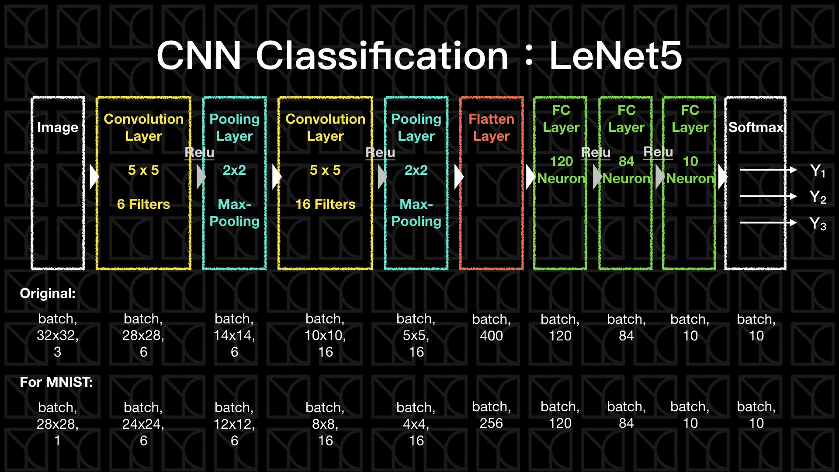

這是最簡單的CNN架構：LeNet5

上圖表示了LetNet5架構如何將圖片處理成結果，依據上圖，此架構可以分成9步驟：

1. 、卷積層：保留位置資訊並且擷取特徵
2. 、池化層：去除部分尺寸的資訊並且保留粗略的位置資訊
3. 、卷積層：保留位置資訊並且擷取特徵
4. 、池化層：去除部分尺寸的資訊並且保留粗略的位置資訊
5. 、扁平層：將前面處理過的資料（向量）轉為一維數列
6. ～（九）、全連接層：將前面處理過的資訊做一般的全連接神經網路運算
7. 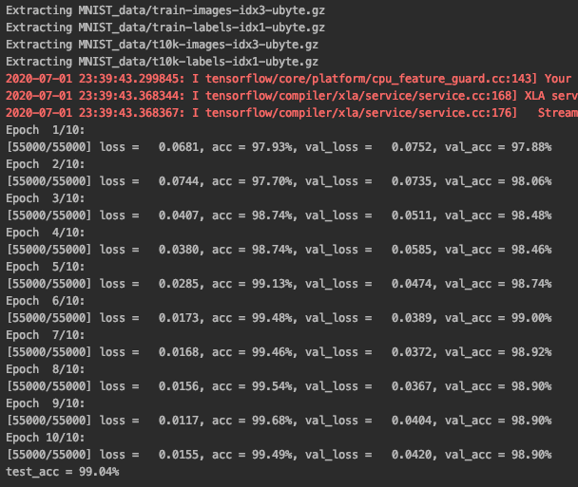訓練資料

目前尚未找到大量的訓練資料，將以訓練模型分辨手寫數字為基礎將其修改成分辨服裝的模型訓練。

使用LeNet5架構進行辨識後，取得了看似不錯的成果，對於手寫辨識，最終正確率達99.04%

但是這很有可能是過擬合的結果，一般來說，五萬多的資料集可能過少，尚不確定如果給他其他的測試資料是否一樣可以達到如此水準。

訓練後的模型的卷積層中的Filter如下表：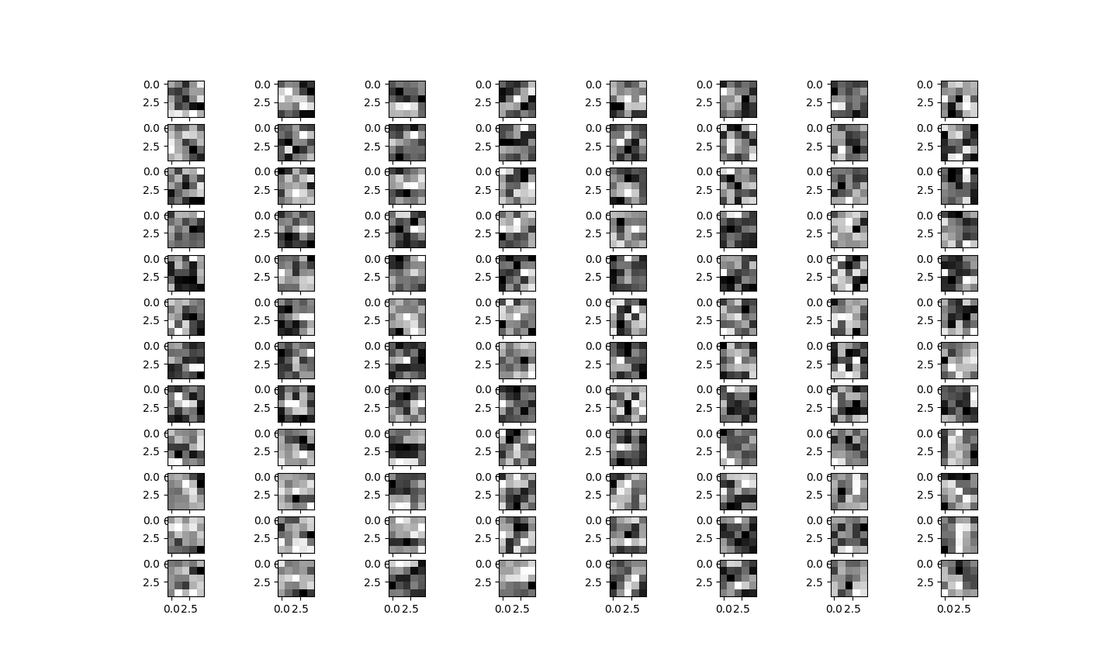

這些小圖會拆解輸入的圖片像是下圖：

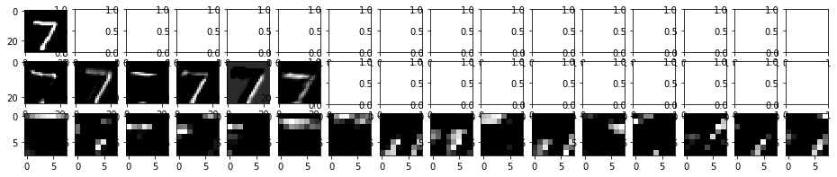被Filters分出各種特徵並下去計算。

目前尚未使用制服相關資料進行訓練或測試。預計在搜集資料量達1000時開始。

伍、研究結果

制服辨識系統還需大量訓練資料進行訓練，若要穩定運行，至少要6萬筆訓練資料。

陸、討論

1. 如何提升提升訓練速度？  
    有一解為降低結果保留機率，也就是只讓部分的神經元參與訓練，但本身已經炫練出的權值不丟棄，因為並不是所有的神經元都是必要的，這樣可以在稍微降低準確度的情況下快速訓練模型，並且可以避免過擬合。
2. 參數如何調整？  
    經過幾番調整，我發現數值的調整實在各有利弊，若是要速度提升，勢必得犧牲其他數值。所以必須更加謹慎小心地調整數值。
3. 池化會不會造成細節損失而錯判？  
    可能會減低池化的大小，不讓衣服喪失過多細節。
4. 能否做到判斷衣領是否為校服？

僅由衣領判斷衣服的種類可能過於武斷，但是可以歸類成可能不是校服的衣服。

柒、結論

制服掃描模型尚不可行，因為資料數不足。可能可以使用其他資料數使用較低的理論試試看。

捌、參考資料及其他

1. 齊藤康毅。用Python進行深度學習的基礎理論實作:Deep Learning。基峰資訊。第七章：卷積神經網路